新建工程并上传到github步骤

材料:IDEA、git、gitbash、maven

### Step1. 新建maven工程(推荐maven模块分层)

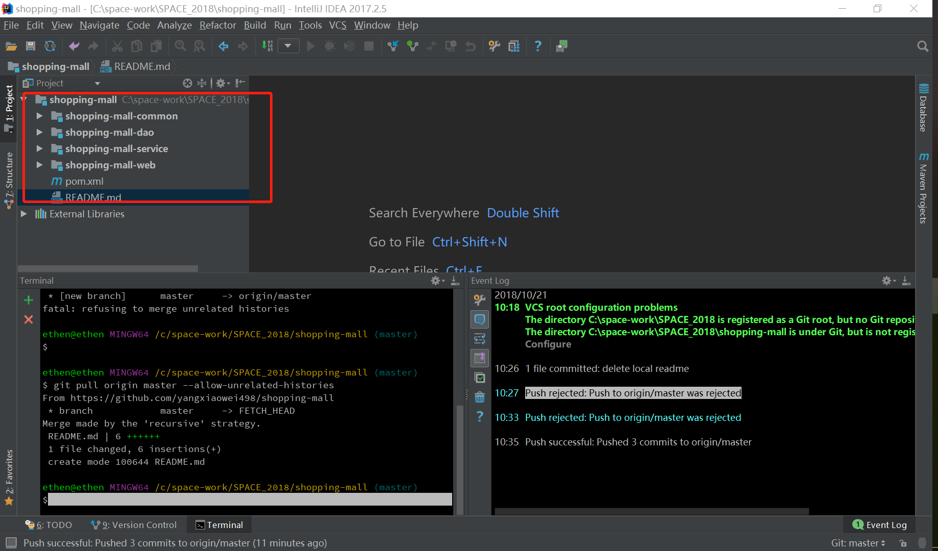

### Step2. 切到工程根目录下，运行gitbash。

#### 1.【git init】初始化git root目录

#### 2.【git add .】将文件添加到git管理，注意”.”!!

#### 3.【git cimmit】提交到local仓库。

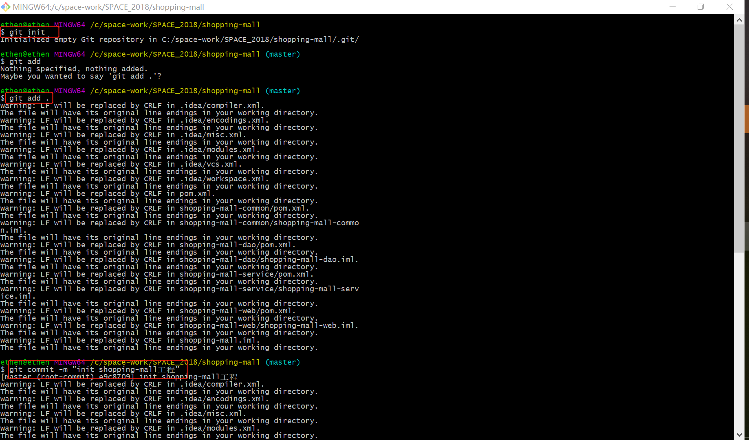

### Step3.在`gitbub`上面创建新的repository。

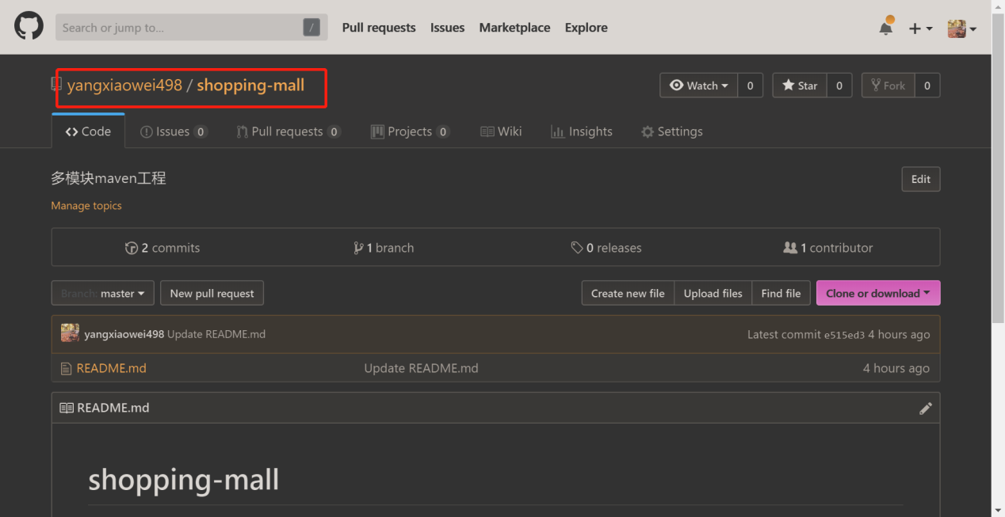

### Step4.切换到自己项目所在的目录，打开终端窗口，执行如下命令：

#### 1.【git pull】

#### 2.【git pull origin master】

#### 3.【git pull origin master --allow-unrelated-histories】

